YÜKSEKLİSANS TEZ CD KAPAĞI

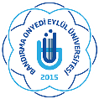 | BANDIRMA ONYEDİ EYLÜL ÜNİVERSİTESİ  GÖNEN JEOTERMAL ENSTİTÜSÜ |  | 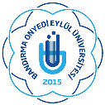
Tezin Başlığı:

Öğrencinin Numarası:
Adı Soyadı:
Anabilim Dalı:
Programı:
YÜKSEK LİSANS TEZİ
Tez Savunma Tarihi
Tez Danışmanı
 | Jüri Üyesi
 | Jüri Üyesi
BANDIRMA, 2020

Bu formun elektronik ortamda doldurularak Enstitüye teslim edilmesi gerekmektedir

